МУНИЦИПАЛЬНОЕ ДОШКОЛЬНОЕ ОБРАЗОВАТЕЛЬНОЕ УЧРЕЖДЕНИЕ
«Детский сад № 20»
152150, Ярославская область, Ростовский р-н, г. Ростов, ул. Ярославское шоссе, д. 9
Тел./факс: (48536) 6-50-95
e-mail: sad20.rostov@yarregion.ru

Комплексно-тематическое планирование
по формированию элементарных математических представлений
«Веселая математика»
для детей старшего дошкольного возраста,
созданное в соответствии с ООП ДОУ,
разработанное на основе ФГОС ДО,
с учетом примерной общеобразовательной программы «От рождения до школы»

Введение
Электронный образовательный ресурс «Веселая математика» предназначен для использования педагогами и родителями (законными представителями) с детьми старшего дошкольного возраста.
Цель: «Развитие интеллектуального потенциала дошкольников посредством использования ИКТ – технологий обучения».
Электронный образовательный ресурс представляет собой видеозанятия, состоящее из:
- Теоретического материала;
- Графического диктанта (обучающее видео, диктант в онлайн-режиме);
- Развивающих игр и упражнений по данной теме;
- Советов для родителей.
Видеозанятия направлены на взаимодействие участников образовательного процесса, повышение компетентности родителей в вопросах воспитания и обучения ребенка – дошкольника, обеспечение единства подходов к воспитанию детей в условиях дошкольного образовательного учреждения и семьи.
При подборе видеоматериалов особое внимание уделялось форме, позволяющей ребенку стать непосредственным участником игр, ситуаций, а взрослому занять позицию партнера – помочь и направить. Для работы с материалом взрослому достаточно наличие оборудования, воспроизводящего звуковые видеофайлы (планшет, ноутбук, компьютер с выходом в интернет).
Предложенные видеозанятия могут представлять практическую значимость для педагогов дошкольных образовательных учреждений при организации работы с родителями (законными представителями) детей старшего дошкольного возраста.
В ходе видеозанятий дети получат устойчивые навыки счета от 0 до 20, познакомятся с арифметическими действиями «сложение» и «вычитание», понятиями «больше» и «меньше», «четный» и «нечетный», с местом числа в числовом ряду, геометрическими фигурами, узнают способ образования чисел второго десятка, научаться составлять и решать задачи. Все полученные знания закрепляются развивающими играми и упражнениями.
В конце каждого видеозанятия даны советы родителям для успешного закрепления ребенком нового материала.

Содержательный раздел ЭОР
«Веселая математика»
Сентябрь
Тема «Геометрические фигуры»
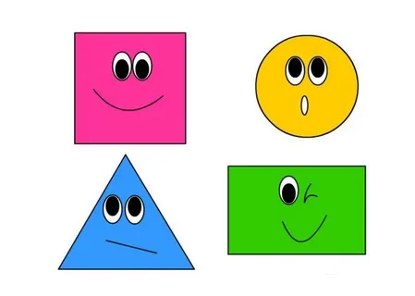
Цель: закрепление знаний известных геометрических фигур, их элементов (вершины, углы, стороны) и некоторых их свойств
- Видеозанятие «Геометрические фигуры»;
- Графический диктант «Змейка»;
- Развивающая игра «Лесная школа»

Октябрь
Тема «Многоугольники. Объемные геометрические фигуры»
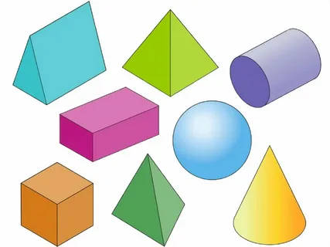
Цель: знакомство с многоугольником, его признаками: сторонами, углами, вершинами, их взаимно-однозначным соответствием; систематизирование математических представлений детей о плоскостных и объемных геометрических фигурах.
- Видеозанятие «Многоугольники», «Объемные геометрические фигуры»;
- Графический диктант «Робот»;
- Развивающая игра «Найди лишнее»

Ноябрь
Тема «Знаки <, = , >»
Цель: знакомство со знаками «больше», «меньше», «равно», учить «читать» записи (3< 4, 5 >4).
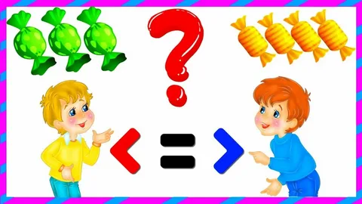
- Два видеозанятия «Знаки»;
- Графический диктант «Ель»
- Развивающая игра «Порядковый счет»
Декабрь
Тема «Знаки =, +, -»
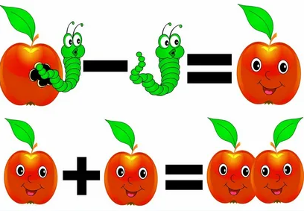
Цель: знакомство с составлением и решением простых арифметических действий на сложение (+) и вычитание (-).
- Видеозанятие «Знаки = + -
- Графический диктант «Заяц»
- Развивающая игра «Собери число»

Январь
Тема 1«Счет в пределах 20»
Тема 2 «Состав числа «2» и «3»
Тема 3 «Состав числа «4»
Цель: знакомство с составом и образованием каждого из чисел второго десятка, закрепление счета в пределах 20 без операций над числами; знакомство с составом чисел «2», «3», «4» из двух меньших чисел
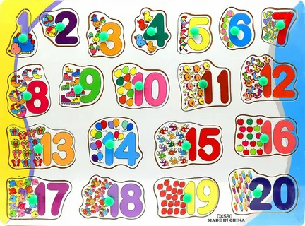
- Видеозанятие «Счет в пределах 20»
- Видеозанятие «Состав числа 2,3»
- Видеозанятие «Состав числа «4»
- Графический диктант в онлайн-режиме «Дельфин»
- Игра «Целое и часть»
Февраль
Тема 1 «Ориентировка в пространстве»
Тема 2 «Состав числа «5»
Тема 3 «Состав числа «6»
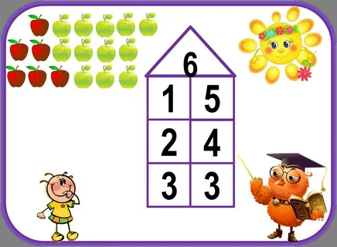
Цель: совершенствование представления о взаимном расположении предметов в пространстве (в ряду): слева, справа, до, после, между, перед, за, рядом. Совершенствование умения ориентироваться в окружающем пространстве относительно себя и другого лица; знакомство с составом числа «5» и «6» из двух меньших чисел
- Видеозанятие «Ориентировка в пространстве»
- Видеозанятие «Состав числа «5»
- Видеозанятие «Состав числа «6»
- Графический диктант в онлайн-режиме «Страус»
- Развивающая игра на ориентировку в пространстве «Винни-пух»

Март
Тема 1 «Часы. Ориентировка во времени»
Тема 2 «Состав числа «7»
Тема 3 «Состав числа «8»
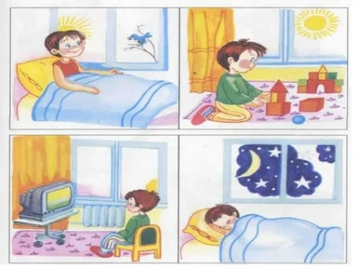
Цель: знакомство с часами и их назначением, упражнение в определении времени по часам с точностью до часа, получаса; знакомство с составом числа «7», «8» из двух меньших чисел
- Видеозанятие «Время. Часы.
- Видеозанятие «Ориентировка во времени»
- Состав числа «7»
- Состав числа «8»
- Графический диктант в онлайн-режиме «Сердце»
- Развивающая игра «Собери пазл»
Апрель
Тема 1 «Решение задач на сложение и вычитание»
Тема 2 «Состав числа «9»
Тема 3 «Состав числа «10»
Цель: знакомство с составлением и решением простых арифметических задач на сложение и вычитание в пределах 10 и записывать их, используя знаки «+», «-», «=»; знакомство с составом числа «9» из двух меньших чисел
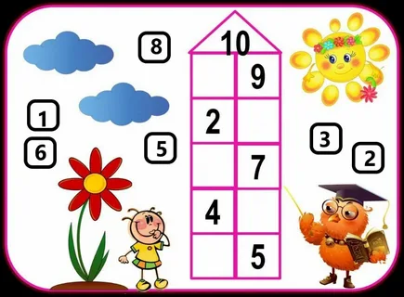
- Видеозанятие «Решение задач на сложение»
- Видеозанятие «Решение задач на вычитание»
- Видеозанятие «Состав числа «9»
- Видеозанятие «Состав числа «10»
- Графический диктант в онлайн-режиме «Грибок»
- Развивающая игра «Состав чисел 8 и 9»

Май
Тема 1 «Четные и нечетные цифры»
Тема 2 «Состав числа «10»
Тема 3 «Знакомство с линейкой. Сантиметр»
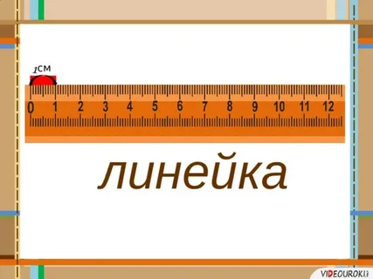
Цель: знакомство детей с понятием «чётное и нечётное число»; знакомство с составом числа «10» из двух меньших чисел; формирование первоначальных измерительных умений. Закрепление умения измерять длину, ширину, высоту предметов (отрезки прямых линий) с помощью линейки, знакомство с см, мм и м, как общепринятыми единицами измерения длины.
- Видеозанятие «Четные и нечетные цифры»
- Видеозанятие «Знакомство с линейкой. Сантиметр»
- Графический диктант в онлайн-режиме «Собака»
- Развивающая игра «Зайчики и ежик»

